属性池使用说明书

在对象建模中打开属性池，界面如下：
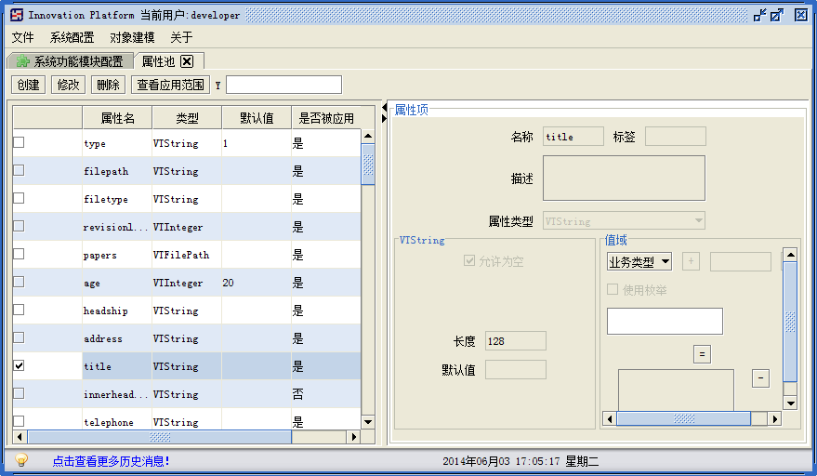
具体功能如下：

创建
创建一个属性，具体如下：
单击创建按钮，属性项信息处于可编辑状态，如下图：
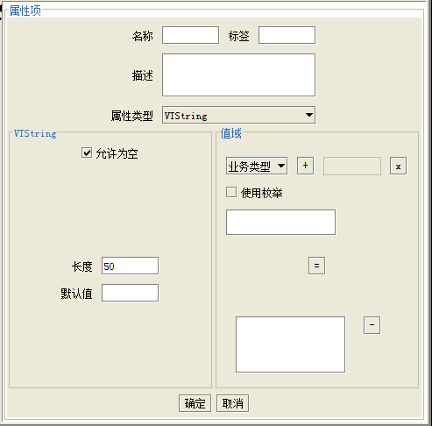
输入名称，标签，描述，选择属性类型（VTString/VTInteger/VTLong/VTDouble/VTBoolean/VT），设置类型基本信息（长度，默认值等），设置值域（详见：设置值域），单击确定按钮，创建属性。

设置值域
根据类型不同，属性的值域设置不同，具体如下：

VTString值域设置
选择属性类型VTString，值域设置界面如下：
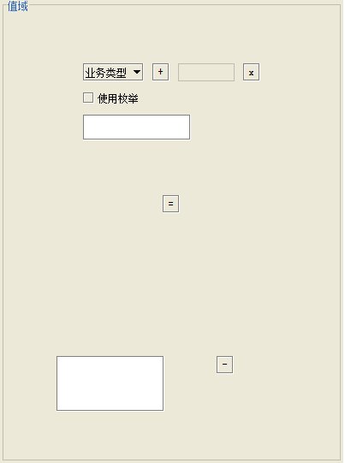
该属性值域可以参照一个业务类型或者链接类型，单击“+”弹出类型选择框，如下图：
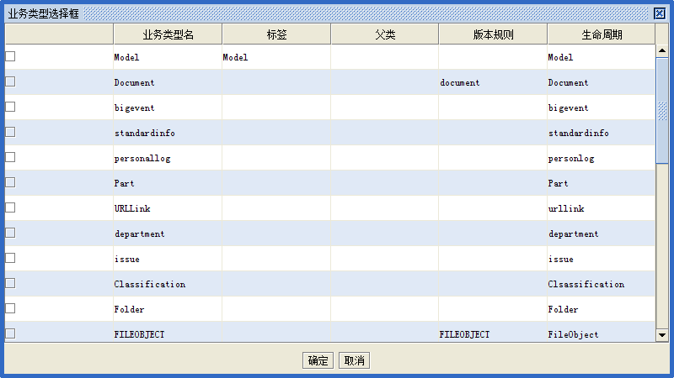选择参照的类型，单击确定，效果如下：
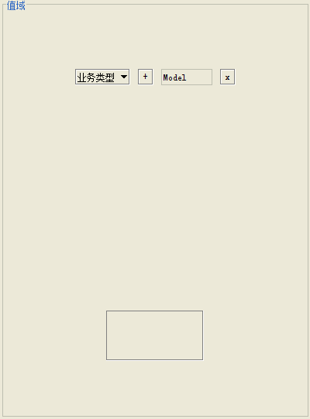
则该属性的值域参照业务类型Model 。单击“x”取消对所选类型的参照。
属性的值域还可以使用枚举，勾选“使用枚举”选择框，如下图：
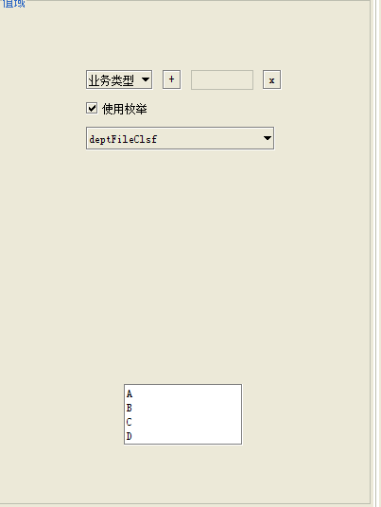
出现已经定义String 类型的枚举下拉选择框，选择该属性要使用的枚举。

VTInteger值域设置
选择属性类型VTInteger，值域设置界面如下：
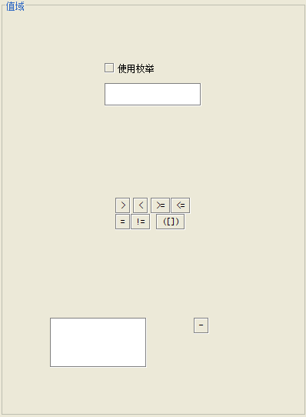
属性的值域可以使用枚举，勾选“使用枚举”选择框，如下图：
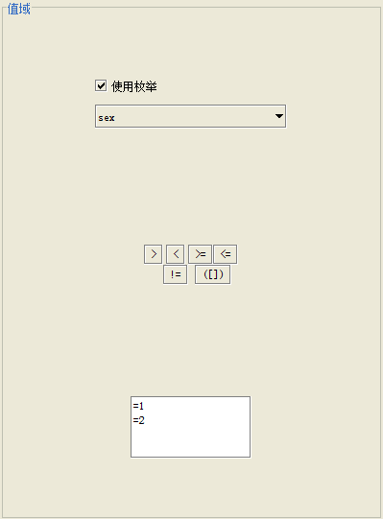
出现已经定义Integer 类型的枚举下拉选择框，选择该属性要使用的枚举。
该类型的属性也可自定义值域，在值域输入框输入数字，如下图：
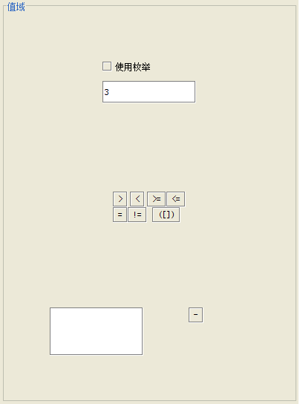
单击值域条件如“〉”，则值域中加入一条“〉3”的值域规则，如下图：
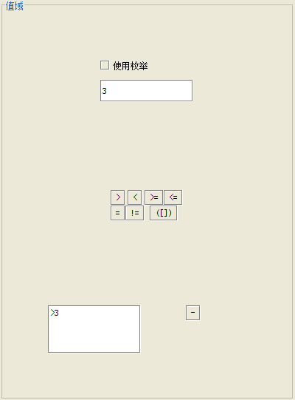
可增加多条值域规则，如下图：
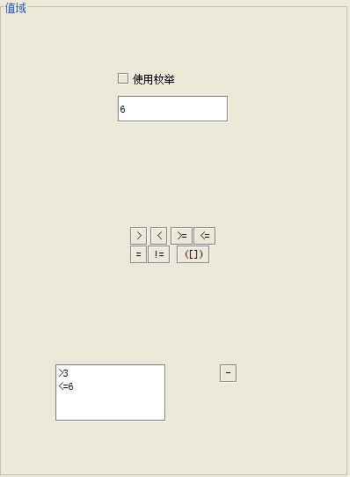
注：当值域规则有多条时，不等于规则优先级最高必须满足，其余规则仅需满足其中一条即可。 如属性项-半径 存在3条值域规则：！=12，(2,15],>18。用户输入值12，则该值不满足不等于规则，为非法输入。用户输入值20，满足第三条规则，为有效输入值。
单击“([])”，设置值域区间，如下图：
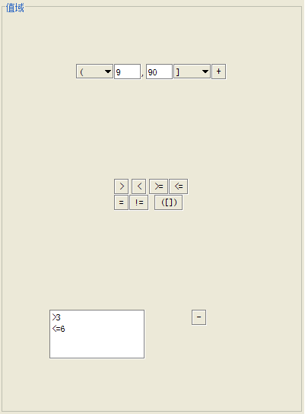
单击“+”添加该区间规则如下图：
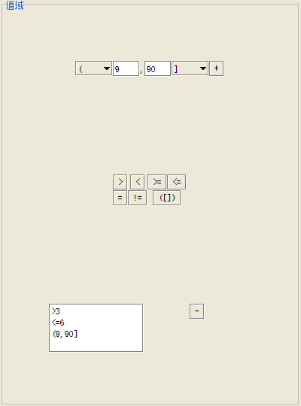
单击“-”，自底而上删除值域规则。

VTLong值域设置
同VTInteger值域设置。

VTDouble值域设置
同VTInteger值域设置（不包括使用枚举部分）。

修改
修改属性，具体如下：
选择一个属性，单击修改按钮，属性项中属性名称以外的信息处于可编辑状态，如下图：
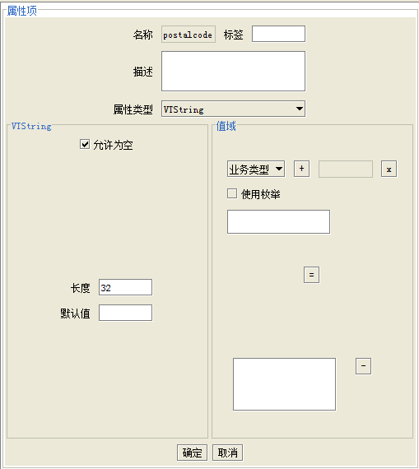
修改标签，描述，属性类型（VTString/VTInteger/VTLong/VTDouble/VTBoolean/VT），类型基本信息（长度，默认值等），值域（详见：设置值域），单击确定按钮，修改属性。
注：当属性已经被类型使用，且该类型已经产生数据（不论该属性是否有数据），则该属性的修改必须能兼容修改前的类型（例如：VTStirng 不能变更到VTInteger）和值域，否则不能修改，如下图：
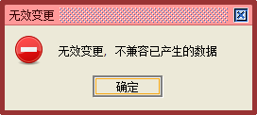

删除
删除选择的属性，具体如下：
选择一条或多条属性，单击删除按钮，弹出如下对话框：
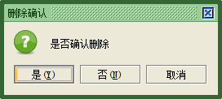
单击是删除选择的属性， 当所选的属性存在已经被业务类型或者链接类型使用的属性时，只能删除未被使用的，弹出如下对话框：
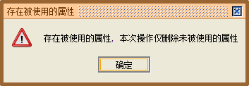

查看应用范围
查看属性被哪些业务类型或者链接类型所引用，具体如下：
选择一条属性，单击查看应用范围按钮，弹出如下对话框：
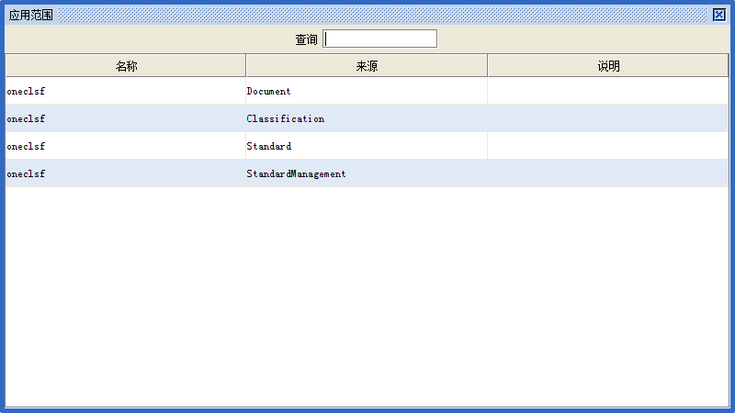
说明所选属性oneclsf被类型Document，Classification，Standard，StandardManagement所使用。

